Retail Decision Agent
零售经营决策系统 · 产品白皮书
版本 V2.0
2026 年 9 月 30 日
在线预览：https://shenyuanyuan77.github.io/retail-decision-agent/
代码仓库：https://github.com/shenyuanyuan77/retail-decision-agent
功能目录
1 系统概述
1.1 产品定位
1.2 产品形态与能力分层
1.3 使用范围
1.4 页面结构与使用约定
2 系统架构
2.1 总体架构
2.2 分层职责与设计决策
2.3 一条异常的数据流
3 快速开始
3.1 启动与访问
3.2 身份与权限切换
3.3 首次初始化流程
3.4 日常巡检流程
4 经营总览
5 异常中心：自动发现
5.1 检测算法
5.2 异常列表
5.3 异常详情：检测证据
6 根因分析
6.1 九类假设验证
6.2 根因 Top3 与证据链
7 补货与促销建议
7.1 打法库与参数生成
7.2 约束检查与成本收益估算
8 审批中心
9 执行记录
10 审计日志
11 权限矩阵与策略引擎
11.1 角色与权限等级
11.2 风险规则与授权边界
12 写操作四保险
13 典型操作流程
13.1 从异常到执行的完整闭环
13.2 高风险动作的审批流程
13.3 审计追溯
14 交付与验证
14.1 部署形态
14.2 验收结果
15 使用规范与常见问题
16 附录：接口与指标字典
目录
1 系统概述 6
1.1 产品定位 6
1.2 产品形态与能力分层 6
1.3 使用范围 6
1.4 页面结构与使用约定 7
2 系统架构 8
2.1 总体架构 8
2.2 分层职责与设计决策 8
2.3 一条异常的数据流 9
3 快速开始 11
3.1 启动与访问 11
3.2 身份与权限切换 12
3.3 首次初始化流程 13
3.4 日常巡检流程 13
4 功能介绍：经营控制台 13
4.1 经营总览 14
4.2 异常中心：自动发现 15
4.2.1 检测算法 15
4.2.2 异常列表 16
4.2.3 异常详情：检测证据 17
4.3 根因分析 19
4.3.1 假设验证机制 19
4.3.2 根因 Top3 与证据链 20
4.4 补货与促销建议 21
4.4.1 打法库与参数生成 21
4.4.2 约束检查与成本收益估算 22
4.5 审批中心 23
4.6 执行记录 25
4.7 审计日志 26
5 功能介绍：治理与安全 27
5.1 权限矩阵与身份 27
5.2 策略引擎与风险规则 28
5.3 写操作四保险 30
6 典型操作流程 30
6.1 从异常到执行的完整闭环 31
6.2 高风险动作的审批流程 32
6.3 审计追溯 33
7 部署与验证 34
7.1 部署形态 34
7.2 验收结果 35
8 使用规范与常见问题 36
8.1 使用规范 36
8.2 常见问题 37
9 附录：接口与指标字典 37
9.1 核心接口一览 37
9.2 指标字典摘要 39

注：本目录由域代码生成。编辑文档后请右键目录选择“更新域”以刷新页码。

1 系统概述

1.1 产品定位
零售经营决策 Agent（Retail Decision Agent）是面向全国连锁零售企业的经营决策系统。它接入门店、销售、库存供应链、会员、客服与外部数据六大业务系统，以一条完整的自动化闭环工作流，替代传统的人工巡检与经验决策：
▪ 自动发现：系统持续扫描销售数据，自动发现销量异常，无需人工发起；
▪ 根因分析：对每个异常自动开展多维度假设验证，输出带证据链与置信度的根因 Top3；
▪ 建议生成：按根因匹配打法库，生成补货或促销建议，并附约束检查与成本收益估算；
▪ 授权执行：低风险动作自动执行，高风险动作强制转人工审批，全程留痕可审计。
与传统数据看板的本质区别在于：看板回答“发生了什么”，本产品回答“为什么发生、该怎么办、办了之后效果如何”，并把每一步交给可控可审计的 Agent 执行。同时，系统并不以“自动化”为唯一目标：所有高风险动作的判断权始终留在人手中。

1.2 产品形态与能力分层
系统的能力可分为三层：第一层是业务系统接入能力，以六大业务系统为事实数据源，提供只读与受控写入接口；第二层是智能体推理能力，包括感知、诊断、决策、执行四个 Agent 层，以及穿插其间的编排器与只读工具层；第三层是治理与可视化能力，包括权限矩阵、策略引擎、审批流、审计日志与经营控制台。
三层能力之间的边界是硬性的：业务系统不做决策，算法不做叙述，大模型不做计算，Agent 不绕过治理。这一分工既是工程约束，也是安全设计：敏感判断交给确定性的代码与人，而不交给概率模型。

1.3 使用范围
表 1-1 使用对象与能力边界
使用对象 | 说明
区域经理 / 门店店长 | 查看区域或本店的异常、建议与执行结果；发起本店补货申请。店长的数据范围仅限本店。
供应链计划员 | 查看库存与补货建议，执行补货与调拨，维护安全库存参数。
会员运营 / 客服主管 | 跟进促销与会员触达建议；处理客诉工单与回访任务。
总部运营 | 查看全局指标与复盘结论，维护知识库与指标字典。
风控审批人（L3） | 唯一可处理高风险动作审批的角色，可查看全量审计日志。
决策 Agent 服务身份 | 自动执行上限为 L2；任何 L3 动作必须转人工审批，L4 一律拒绝。
匿名 / 未授权访问 | 仅 L0 只读；写入请求一律拒绝并记录审计日志。

本系统面向演示与验证场景：全部数据由 Mock 系统按固定随机种子生成，不依赖任何真实企业系统，可完整重复。本白皮书中所有界面图均为本机演示系统的真实截图（业务日期 2026-10-07，随机种子 42）。

1.4 页面结构与使用约定
经营控制台采用“左侧主导航 + 右侧业务工作区”的结构。左侧主导航分两组：【经营】组包含经营总览、异常中心、补货 / 促销建议三个页面；【执行与治理】组包含审批中心、执行记录、审计日志三个页面。左下角为【当前身份】切换入口。
页面上方的流程标签标明当前系统的四步作业路径：自动发现 → 根因分析 → 补货 / 促销建议 → 授权执行。右上角提供【扫描异常】与【运行 Agent】两个入口：前者只执行感知扫描，后者一次完成感知 → 诊断 → 决策 → 执行四步。异常中心与补货 / 促销建议对应的侧栏徽标会实时显示待处理数量。
本文档中，【 】标示界面上的按钮、菜单或页签名称；“图 N-M”为真实界面截图，“表 N-M”为说明性表格。

2 系统架构

2.1 总体架构
系统采用“单体服务、分域设计”架构：前端为原生 JavaScript 单页应用，无构建步骤；后端为 FastAPI 单体服务，按业务域划分独立表域与路由前缀；智能体层、治理层与业务系统层在同一进程内通过模块边界隔离。表与路由的边界即微服务拆分线，如需拆分，按域包一层即可。
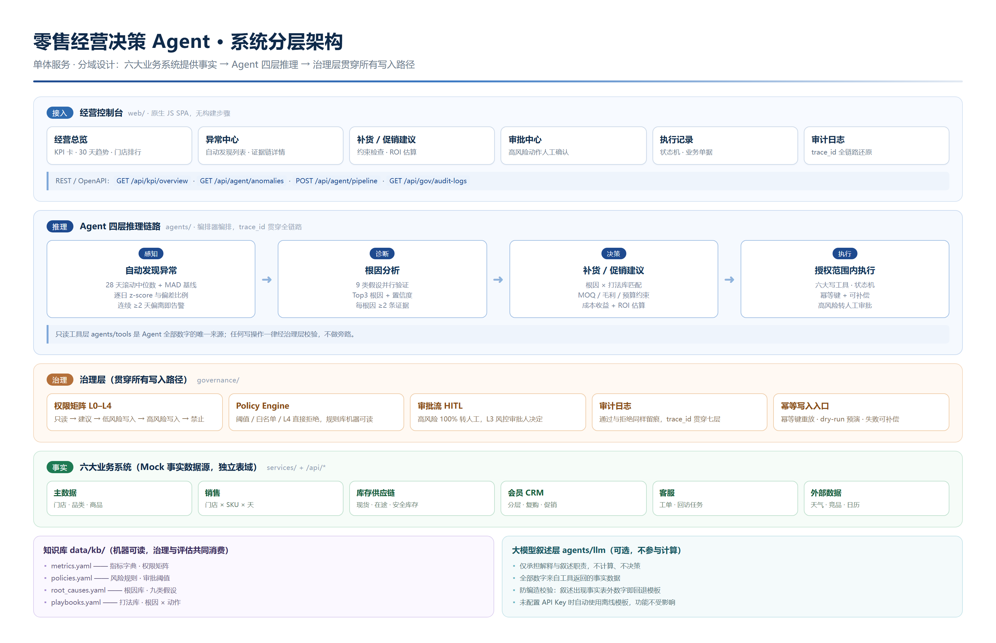
图 2-1 系统分层架构：接入层 · Agent 四层推理 · 治理层 · 六大业务系统

2.2 分层职责与设计决策
各层的职责与“明确不做”的事项如下表。分工的核心原则是：让善于做某件事的组件只做那件事。
表 2-1 分层职责与边界
层 | 模块 | 职责 | 明确不做
业务系统层 | services/（6 个） | 主数据 / 销售 / 库存供应链 / 会员 / 客服 / 外部数据，提供事实与受控写入通道 | 不做决策
传统算法层 | agents/stats.py | 发现与计算（滚动中位数 / MAD / z-score） | 不做解释叙述
知识库 | data/kb/*.yaml | 规则（指标 / 治理 / 根因 / 打法） | 不写死在代码里
大模型 | agents/llm.py | 理解与叙述（仅引用事实数字） | 不计算、不决定高风险
Agent | agents/* | 跨工具编排 + trace 贯穿 | 不绕过治理
治理 | governance/ | 控制风险（L0-L4 / 审批 / 审计 / 幂等） | 不参与业务判断
评估 | agents/evaluation.py | 验证价值（真实指标复盘） | 不评文本相似度

关键设计决策：
▪ 单库分域而非微服务——本地零配置可跑，表与路由边界即拆分线；
▪ 稀疏存储 + 补零——销售粒度为门店 × SKU × 天，零销量不落行，读取时按日期补零；
▪ 根因与打法全部 YAML 化——调整规则无需改代码，业务可自维护；
▪ LLM 防编造校验——叙述中出现事实表之外的数字即自动回退模板叙述；
▪ trace_id 贯穿——感知到评估全部带 trace，审计日志可一键还原案例链路。

2.3 一条异常的数据流
以一条异常从被发现到被验证改善的完整生命周期为例，七个环节的输入、计算与输出如下。
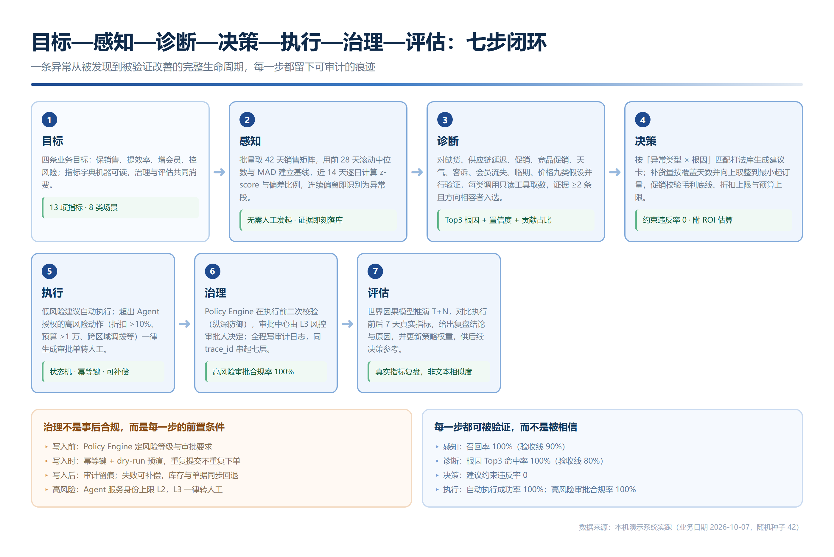
图 2-2 目标—感知—诊断—决策—执行—治理—评估：七步闭环
表 2-2 七步闭环的输入与产出
步骤 | 具体行为 | 产出
感知 | 批量取 42 天销售矩阵 → 前 28 天滚动中位数 + MAD 建立基线 → 近 14 天逐日 z-score 与比例规则 → 连续 ≥ 2 天偏离识别为异常段 | anomalies 表：证据 = 工具返回快照，含检测时效
诊断 | 9 类假设并行验证，每类调用只读工具取数 → 证据 ≥ 2 且方向相容者入选 → 按置信度排序取 Top3 | diagnoses 表：含假设验证的工具调用记录
决策 | playbooks.yaml 按（异常类型 × 根因）查打法 → 构建动作参数 → 约束检查 → ROI 估算 → Policy Engine 定风险与审批要求 | decision_cards 表：含约束检查明细与成本收益
执行 | 低风险（无需审批）自动执行；高风险仅创建审批单；执行时 Policy 二次校验 + 幂等键 → 业务系统写接口 | executions 表：状态机管理，关联业务单据号
治理 | 审批中心（L3 风控）决定 → 通过后执行携带审批单号；全程写审计日志，同 trace_id 串起七层 | 审批单 + 审计记录（通过与拒绝同样留痕）
评估 | 世界因果模型推演 T+N → 对比执行前后 7 天真实指标 → 给出复盘结论 | review_reports 表 + 策略权重更新

3 快速开始
本章说明如何在本地启动系统、如何切换身份以及两条标准使用路径：首次初始化与日常巡检。

3.1 启动与访问
功能概述：
系统提供三种启动方式，首次启动自动安装依赖并生成演示数据，约 1 分钟。启动后浏览器打开 http://127.0.0.1:8300 即可进入经营控制台。
表 3-1 启动方式与访问入口
操作项 | 说明
一键脚本 | Windows 执行 scripts\start.bat；macOS / Linux 执行 bash scripts/start.sh。适合演示与快速体验。
容器 | docker compose up --build。适用于容器化环境，无需本机 Python 环境。
手动启动 | pip install -r backend/requirements.txt → python scripts/generate.py → python -m uvicorn app.main:app --port 8300。适合二次开发与调试。
控制台地址 | http://127.0.0.1:8300。首页即为经营总览。
接口文档 | http://127.0.0.1:8300/docs（Swagger UI）或 /openapi.json。所有写接口支持幂等键与 dry-run。
在线只读预览 | GitHub Pages 快照版：无后端时前端自动降级为数据快照，仅供查看；运行 Agent、审批、执行等写操作需本地启动后端。

操作流程：
1. 在项目根目录执行一键脚本（或选择容器、手动方式）。
2. 等待依赖安装与演示数据生成完成（首次约 1 分钟）。
3. 打开 http://127.0.0.1:8300。若 /health 返回 status: ok 则服务就绪。
4. 进入经营总览，确认顶部业务日期与 KPI 卡已正常加载。

3.2 身份与权限切换
功能概述：
控制台左下角【当前身份】提供六种预置身份切换，切换后所有接口请求携带对应的认证令牌，权限与数据范围随之变化。这一机制用于在同一个环境中验证不同角色看到的业务范围与可执行操作的差异。
表 3-2 身份切换与权限差异
身份选项 | 权限级 | 能做什么
风控审批人 | L3 | 唯一可处理高风险动作审批的身份；可查看全量审计日志。验证高风险审批流程时必须切换到该身份。
供应链计划员 | L2 | 查看库存与补货建议，执行补货与调拨。
会员运营 | L2 | 查看会员与促销建议，创建促销活动（超过阈值需审批）。
区域经理 | L2 | 查看本区域经营总览与跨店补货建议。
门店店长 | L2 | 仅可查看本店数据；对非本店的写入请求会被数据范围校验拦截。
总部运营 | L2 | 查看全局指标与复盘结论，维护知识库。

操作流程：
1. 在控制台左下角找到【当前身份】下拉框。
2. 选择目标身份（本白皮书的截图均以【风控审批人（L3）】身份采集）。
3. 切换后当前页会重新加载，侧栏徽标与按钮可用性随权限变化。
4. 在审批中心验证：切换到非 L3 身份时，审批操作会被拒绝并记录审计日志。

3.3 首次初始化流程
首次使用建议按以下顺序完成初始化，确保后续演示路径不中断：
初始化步骤：
1. 启动服务，打开控制台首页，确认业务日期与 KPI 卡正常显示。
2. 进入【异常中心】，点击右上角【扫描异常】，确认感知层能识别出异常记录。
3. 点击【运行 Agent】，一次完成感知 → 诊断 → 决策 → 执行，观察页面右上角提示中各步骤的计数。
4. 进入【补货 / 促销建议】，确认生成的建议卡包含预估成本、预估收益、ROI 与约束检查明细。
5. 进入【审批中心】，确认高风险动作已转为待审批，并切换到【风控审批人（L3）】处理。
6. 进入【执行记录】与【审计日志】，确认每一步均有留痕，且可按 trace_id 还原完整链路。

3.4 日常巡检流程
日常使用以“先看总览、再看异常、后看执行与审计”为主线，建议按以下步骤逐页巡检：
1. 【经营总览】确认近 7 天销售额与环比、毛利率、待处理异常与待审批计数。
2. 【异常中心】按严重度查看当前待处理异常，关注 critical 与 high 档位。
3. 对重点异常点开详情，核对检测证据与根因 Top3 是否合理，重点看支持结论的具体数据。
4. 【补货 / 促销建议】复核代执行动作的预估收益与 ROI，判断是否值得采纳。
5. 【审批中心】处理待审批项；【执行记录】确认已执行动作的结果与业务单据。
6. 【审计日志】按需按 trace_id 过滤，回溯某条链路的完整过程。

4 功能介绍：经营控制台
经营控制台是业务人员的主要工作面，共六个页面：经营总览、异常中心（含异常详情）、补货 / 促销建议、审批中心、执行记录、审计日志。本章按业务流程逐个说明。

4.1 经营总览
功能概述：
经营总览是控制台首页，用于快速判断当前经营状态与待办量：展示近 7 天销售额与环比、销量、毛利率、待处理异常数、待审批数与已执行动作数，并聚合近 30 天销售额趋势、门店排行与最新发现异常。
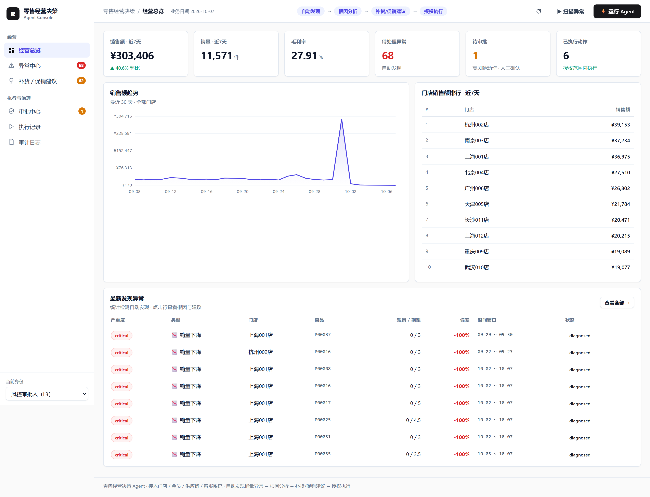
图 4-1 经营总览：KPI 卡、销售额趋势、门店排行与最新发现异常
页面说明：
▪ 展示近 7 天销售额与同比环比变化，以及当前毛利率；
▪ 【待处理异常】与【待审批】两个计数卡分别指向异常中心与审批中心，用于判断是否有积压；
▪ 销售额趋势图展示近 30 天全部门店的逐日销售额，突变点可直接对应到异常；
▪ 门店销售额排行展示近 7 天前 10 名门店及其销售额；
▪ 最新发现异常表展示按严重度排序的异常摘要，点击任一行进入异常详情。
表 4-1 经营总览页面说明
操作项 | 说明
销售额 · 近 7 天 | 展示近 7 天销售额合计及相对上一个 7 天区间的环比变化。
销量 · 近 7 天 | 展示近 7 天销售件数合计。
毛利率 | 当前统计口径下的销售毛利占销售额比例。
待处理异常 | 感知层已发现且尚未闭环的异常数量。
待审批 | 当前等待风控审批的高风险动作数量。
已执行动作 | 在授权范围内已完成执行的动作数量。
运行 Agent | 一键串联感知 → 诊断 → 决策 → 执行四步，适合演示与日常一次性推进。
扫描异常 | 仅执行感知扫描，不生成诊断与建议。

操作流程：
1. 打开控制台，默认进入【经营总览】。先看六个 KPI 卡，判断是否存在待处理积压。
2. 查看销售额趋势图，若存在明显突变点，向下滚动到【最新发现异常】表对应时间窗口。
3. 点击异常行或【查看全部】，进入异常中心；或点击右上角【运行 Agent】直接推进全流程。
4. 需要单独刷新感知结果时，点击【扫描异常】；需要重新拉取页面数据时，点击刷新图标。

4.2 异常中心：自动发现
功能概述：
异常中心集中展示感知层自动发现的异常记录，按严重度与偏差幅度排序，每条记录均携带可追溯的数据证据。异常类型包括销量骤降、销量骤升与门店客诉激增，每条记录展示观察值与期望值、偏差百分比、时间窗口与当前状态。

4.2.1 检测算法
感知层以传统统计算法而非大模型猜测发现异常，具体分三类检测：
▪ 销量骤降 / 骤升：以前 28 天滚动中位数与 MAD（中位数绝对偏差）建立基线，再对近 14 天逐日计算 z-score 与偏差比例，连续 2 天以上偏离即识别为异常段；
▪ 缺货规则：库存为 0 且近 14 天有销售记录时，将库存为零作为独立证据并入异常记录；
▪ 客诉激增：近 7 天客诉率与前 30 天基线对比，超过 2 倍且绝对量达阈值时触发；
算法同时保留了可解释性：基线中位数低于阈值的慢销品不参与判定，避免低基数带来的噪声误报；MAD 为 0 时回退到基线比例，保证 z-score 恒有意义；一天噪声允许桥接，避免将一段异常切成两段。

4.2.2 异常列表
列表页展示当前全部异常，支持按状态筛选。
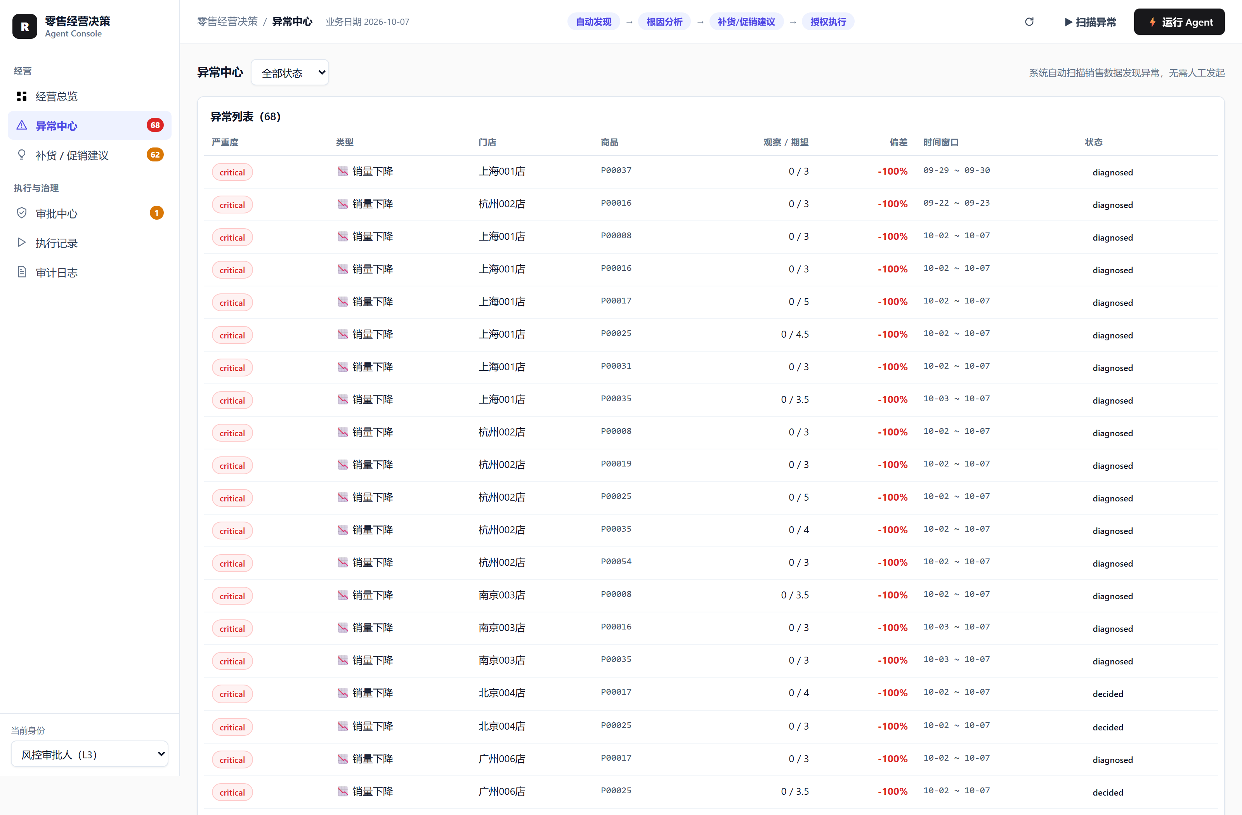
图 4-2 异常中心：自动发现的异常列表，按严重度与偏差幅度排序
页面说明：
▪ 严重度：按绝对偏差幅度划分，≥ 80% 为 critical，≥ 60% 为 high，≥ 40% 为 medium，其余为 low；
▪ 类型：区分销量骤降、销量骤升与客诉上升三类；
▪ 观察 / 期望：实测日均销量与基线中位数的对比，偏差列给出百分比；
▪ 时间窗口：该异常段的起止日期；
▪ 状态：open（已发现）→ diagnosed（已诊断）→ decided（已决策）→ 后续执行状态。
操作流程：
1. 在左侧导航点击【异常中心】，侧栏徽标显示待处理数量。
2. 使用顶部【全部状态】下拉框筛选（如只看已诊断未决策的记录）。
3. 按严重度从上往下处理，点击任意一行进入异常详情。
4. 若列表为空，点击右上角【扫描异常】或【运行 Agent】触发一次感知。

4.2.3 异常详情：检测证据
异常详情页分三段：左侧为检测证据（全部来自业务系统真实数据），右上为原因分析，下方为建议方案。每条证据均标注了取数所用的工具名称，可逐条核对。
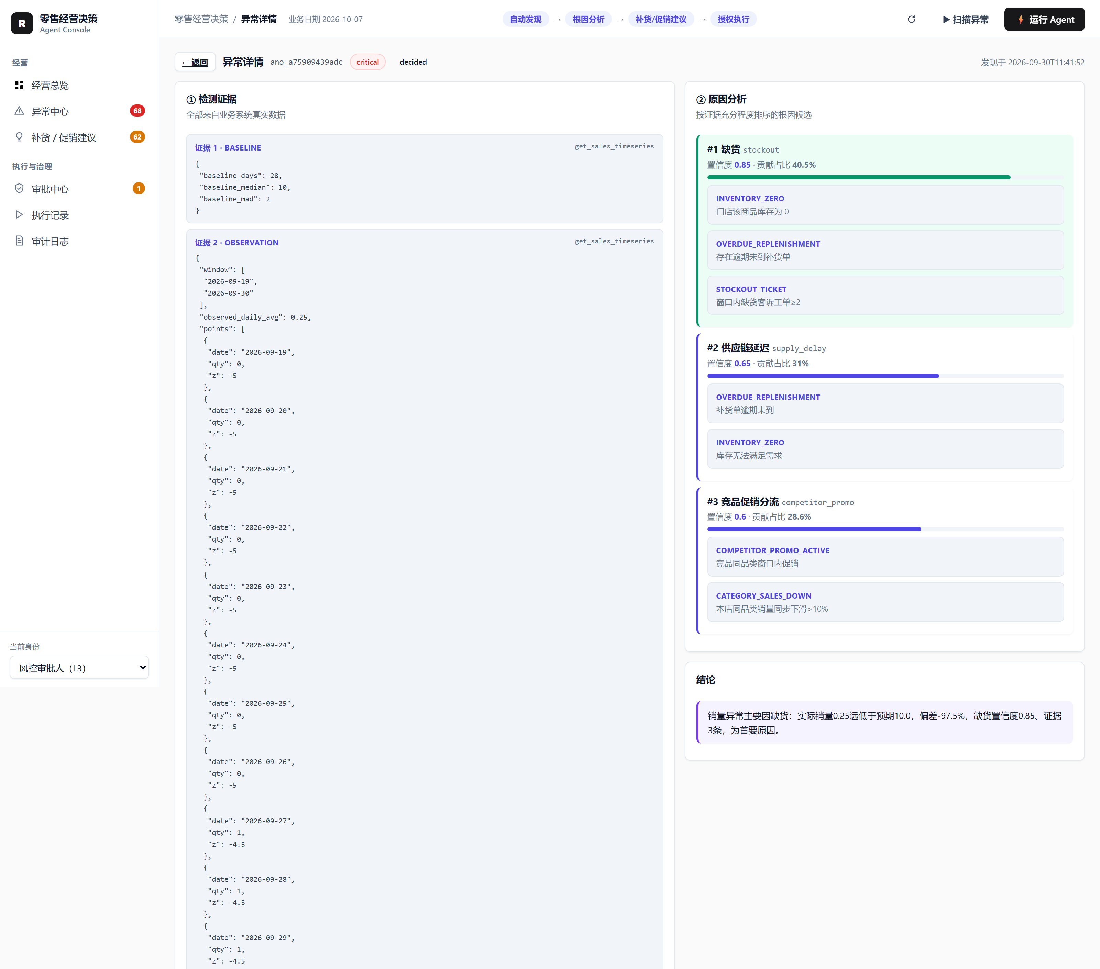
图 4-3 异常详情：检测证据链与根因分析（缺货型下降案例）
页面说明：
▪ 证据 1 · BASELINE：基线参数，含基线天数、中位数与 MAD；
▪ 证据 2 · OBSERVATION：观察窗口内逐日销量与 z 值；
▪ 证据 3 · INVENTORY ZERO：库存快照（库存为 0 时出现）；
▪ 上方标题栏显示异常 ID、严重度与当前状态；右侧给出根因排序与结论叙述。
操作流程：
1. 在异常列表中点击目标行，进入异常详情。
2. 先看左侧证据链，确认异常确实存在且偏差幅度与列表一致。
3. 再看右侧原因分析，关注置信度最高的根因及其证据条目。
4. 向下滚动查看【建议方案】；若显示“暂无建议”，说明该异常尚未生成决策卡。

4.3 根因分析
功能概述：
根因分析对每个异常并行验证多类假设，输出按置信度排序的根因 Top3，每个根因附带证据与反向证据，并给出一句可交付的结论叙述。证据不足时不强行给出结论，而是显式转人工分析。

4.3.1 假设验证机制
假设库由 root_causes.yaml 定义，每类假设只消费工具返回的数据，不直接访问底层表。验证结果分三步归纳：先逐条试算证据，再按证据数量与方向相容性确定入选假设，最后按置信度排序取 Top3。
表 4-2 九类根因假设与证据类型
根因编号 | 根因名称 | 主要证据类型
H1 | 缺货 | 库存为 0、低于安全库存、缺货客诉工单、补货单逾期
H2 | 供应链延迟 | 补货单逾期未到货、库存无法满足需求
H3 | 自有促销拉动 | 窗口内有覆盖本店本品的促销、促销标记占比高、会员购买占比上升
H4 | 竞品促销分流 | 竞品同品类窗口内促销、本店同品类销量同步下滑 > 10%
H5 | 天气影响 | 天气突变与品类需求偏移同步
H6 | 客诉 / 口碑恶化 | 工单激增、客诉率上升
H7 | 临期未处置 | 保质期临近、无折价活动
H8 | 会员流失 | 复购率下滑、会员销量占比下降
H9 | 价格变化 | 售价上调导致销量下降

每类假设的基础置信度不同，证据越充分置信度越高：单条证据时取基础值，每增加一条相容证据递增，上限为 1.0。输出时同时给出贡献占比，便于判断主因与次因。

4.3.2 根因 Top3 与证据链
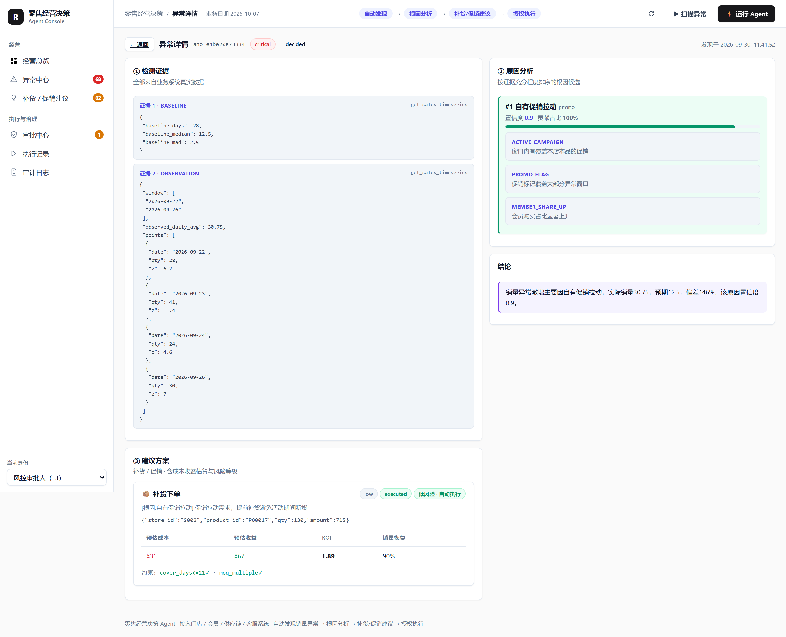
图 4-4 异常详情：促销型上升案例的根因排序与证据链
页面说明：
▪ 每个根因给出置信度与贡献占比，以横条长度直观表示；
▪ 根因下方列出支持该根因的证据条目及其含义；
▪ 右侧【结论】给出一段可直接转发的自然语言叙述，包含实测值、偏差与主要根因；
▪ 证据不足时，结论显示为“证据不足，转人工分析”，不伪造结论。
操作流程：
1. 在异常详情页右侧查看【原因分析】区域。
2. 从 #1 向下依次阅读根因、置信度与贡献占比。
3. 对每个根因点开证据条目，核对具体数据（如库存、单据、工单）。
4. 阅读【结论】叙述，形成对该异常的判断。

4.4 补货与促销建议
功能概述：
决策层按根因匹配打法库生成建议卡：补货建议自动计算覆盖天数并向上取整到供应商最小起订量；促销建议自动校验毛利底线、折扣上限与预算上限。每张建议卡均给出预估成本、预估收益、ROI 与销量恢复比例，以及约束检查明细。
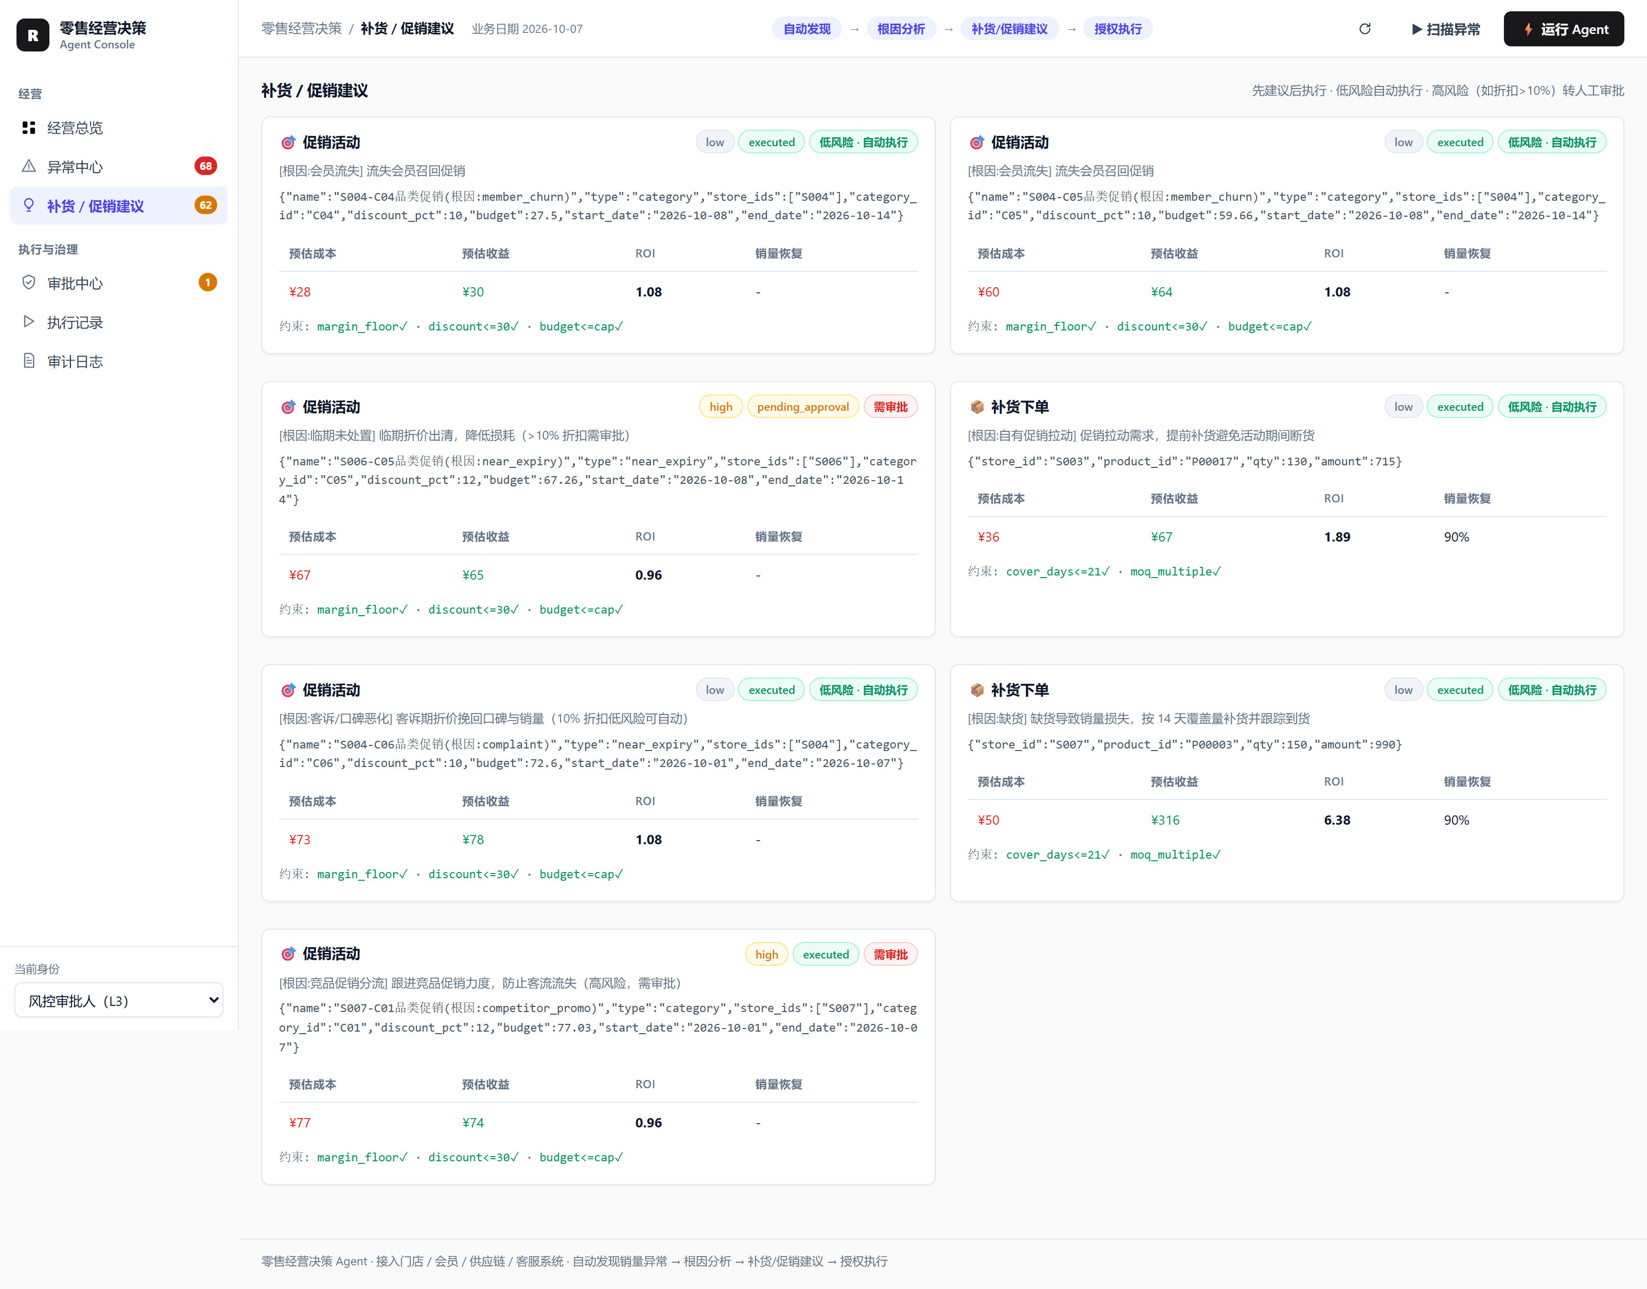
图 4-5 补货 / 促销建议：风险等级、ROI 与约束检查明细

4.4.1 打法库与参数生成
打法库由 playbooks.yaml 定义，以“异常类型 × 根因”为键查找候选动作，参数由因果模型推导：
表 4-3 根因与打法映射及参数依据
根因 | 动作 | 参数规则与依据
缺货 | 补货下单 | 按 14 天覆盖量计算补货量，向上取整到 MOQ 倍数
供应链延迟 | 补货下单 | 催补 + 追加应急补货，同样按覆盖天数与 MOQ 取整
自有促销拉动 | 补货下单 | 销量骤升场景按 10 天覆盖量提前备货，避免活动期断货
客诉 / 口碑恶化 | 促销活动 | 10% 折扣、持续 7 天，属低风险可自动执行
临期未处置 | 促销活动 | 12% 折扣、持续 7 天，超过 10% 需审批
竞品促销分流 | 促销活动 | 12% 折扣、持续 7 天，高风险需审批
天气影响 | 补货下单 | 按新需求水平按 7 天覆盖量补货
会员流失 | 促销活动 | 流失会员召回促销，10% 折扣、持续 7 天

4.4.2 约束检查与成本收益估算
每个候选动作在生成前都要通过约束检查，任一项不通过即丢弃该候选，不进入人工判断。参数与阈值：
表 4-4 动作约束与处理方式
约束 | 阈值 | 不通过时的处理
覆盖天数 | ≤ 21 天 | 丢弃该补货候选
最小起订量倍数 | 数量必须为 MOQ 整数倍 | 向上取整至最近倍数
毛利底线 | 折扣后毛利率 ≥ 15% | 降低折扣档位或丢弃
折扣上限 | 最高 30% | 超过则拒绝（L4）
预算上限 | 最高 10 万 | 超过则拒绝（L4）
调拨源库存 | 调出店库存必须有剩余 | 丢弃该调拨候选

成本收益估算同样基于因果模型：补货的收益 = 日均缺口 × 恢复系数 × 14 天 × 单位毛利，成本按订单额的约 5%（物流与资金成本）估算；促销的收益按折扣弹性（提升 = 1 + 折扣% × 6）与毛利流失双向估算。
操作流程：
1. 在左侧导航点击【补货 / 促销建议】，查看已生成的全部建议卡。
2. 先看卡片右上角的风险等级与状态标签，区分已执行、待审批与可自动执行。
3. 阅读卡片内的动作参数 JSON，确认补货量或折扣与预期一致。
4. 对比预估成本、预估收益与 ROI，判断该建议是否值得执行；底部约束行显示各项检查结果。
5. 若卡片标记为【需审批】，说明该动作已超出 Agent 授权，转往审批中心处理。

4.5 审批中心
功能概述：
审批中心是高风险动作的人工入口。超出 Agent 授权范围的动作不会被自动执行，而是生成待审批单并列出风险原因；风控审批人（L3）可在此通过或驳回，决定结果会回写决策卡并记入审计日志。
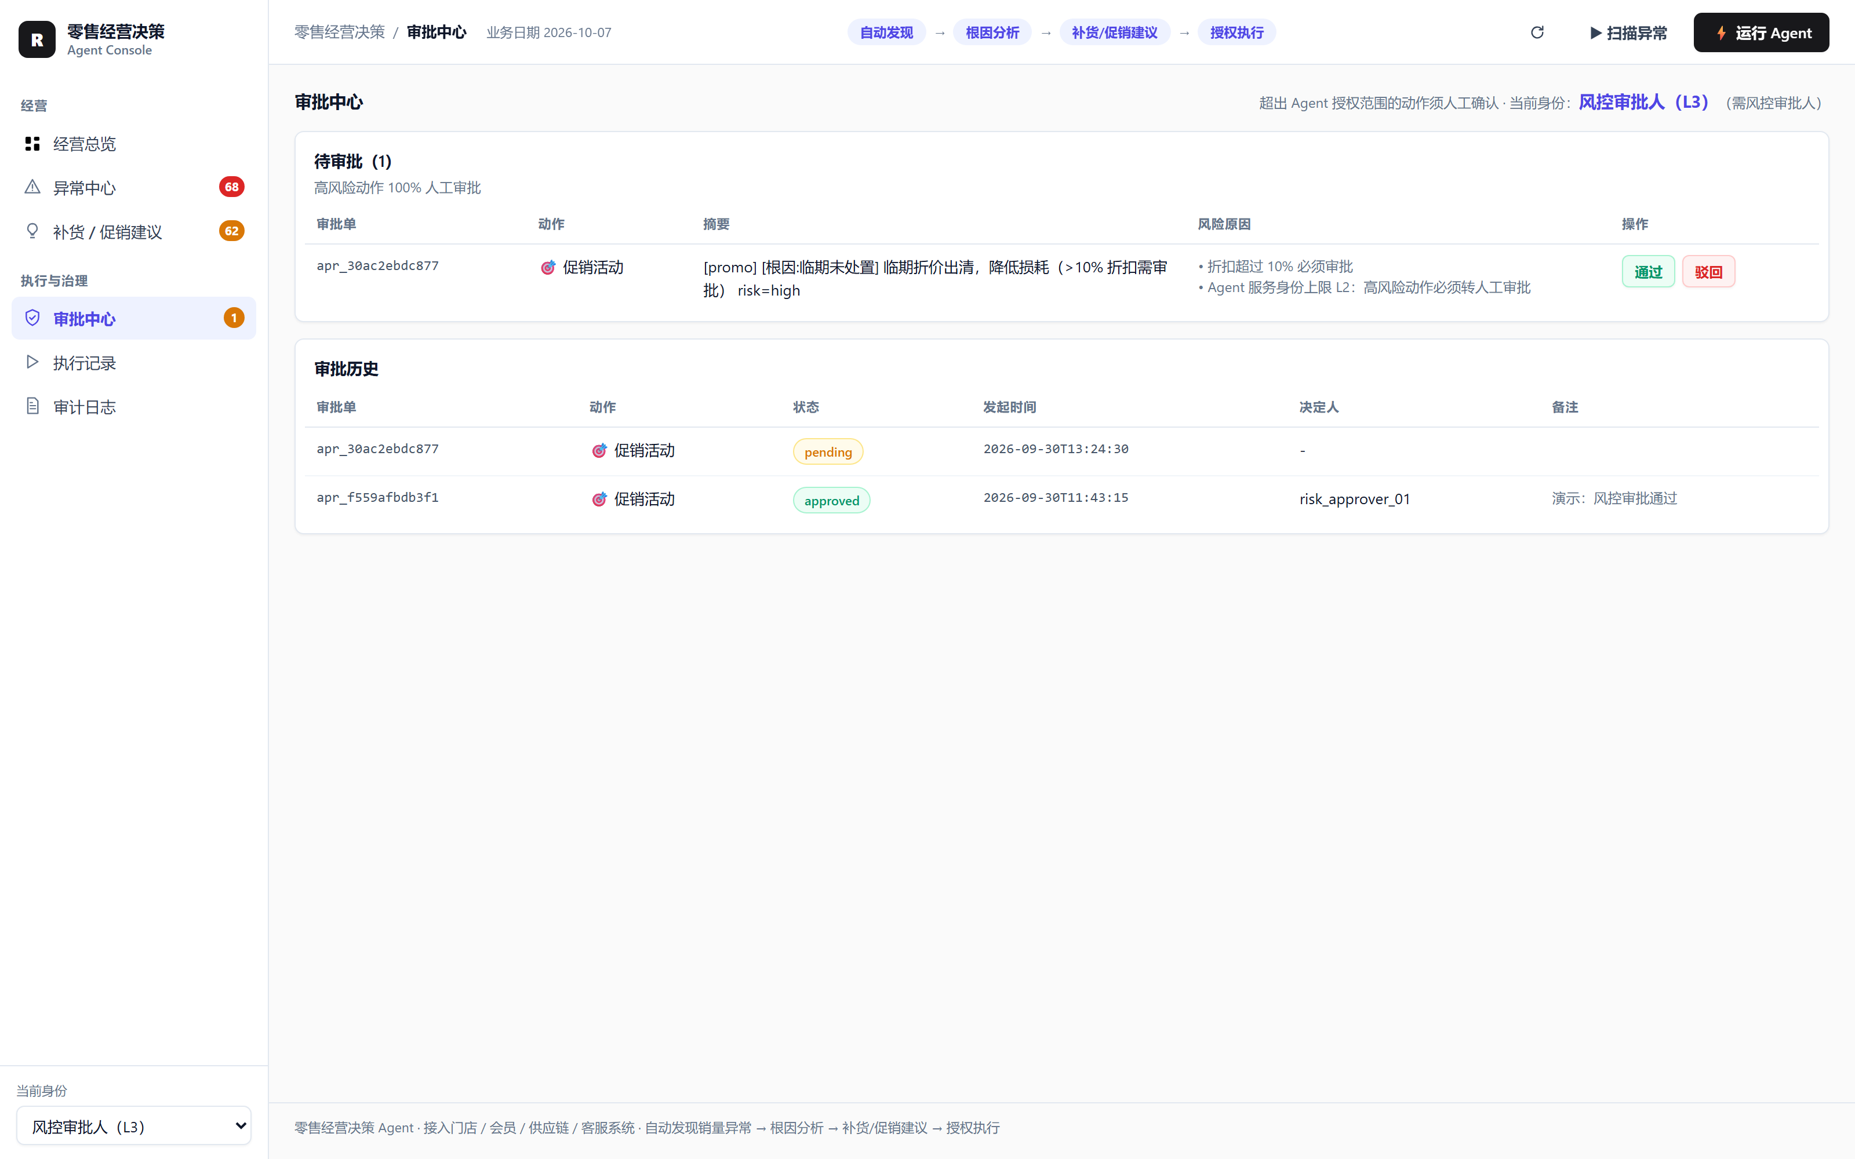
图 4-6 审批中心：待审批队列与审批历史
页面说明：
▪ 【待审批】区展示当前等待处理的高风险动作，含审批单号、动作类型、摘要、风险原因与操作按钮；
▪ 【审批历史】展示全部审批记录及状态（pending / approved / rejected）、发起时间、决定人与备注；
▪ 风险原因列直接给出触发规则（如“折扣超过 10% 必须审批”），便于判断是否合理；
▪ 页面右上角提示当前身份；若非 L3 身份，审批操作将被拒绝。
操作流程：
1. 在左侧导航点击【审批中心】，查看【待审批】数量。
2. 逐条阅读摘要与风险原因，确认该动作是否值得执行。
3. 点击【通过】或【驳回】。通过后系统会自动执行该动作，并将执行记录写入【执行记录】。
4. 在【审批历史】中确认状态已变为 approved / rejected，并可回溯决定人与备注。

4.6 执行记录
功能概述：
执行记录展示每一次已执行动作的结果：执行 ID、动作类型、对应建议单、状态、业务单据号与时间。每次执行都关联具体的业务单据，可以直接到业务系统中核对。
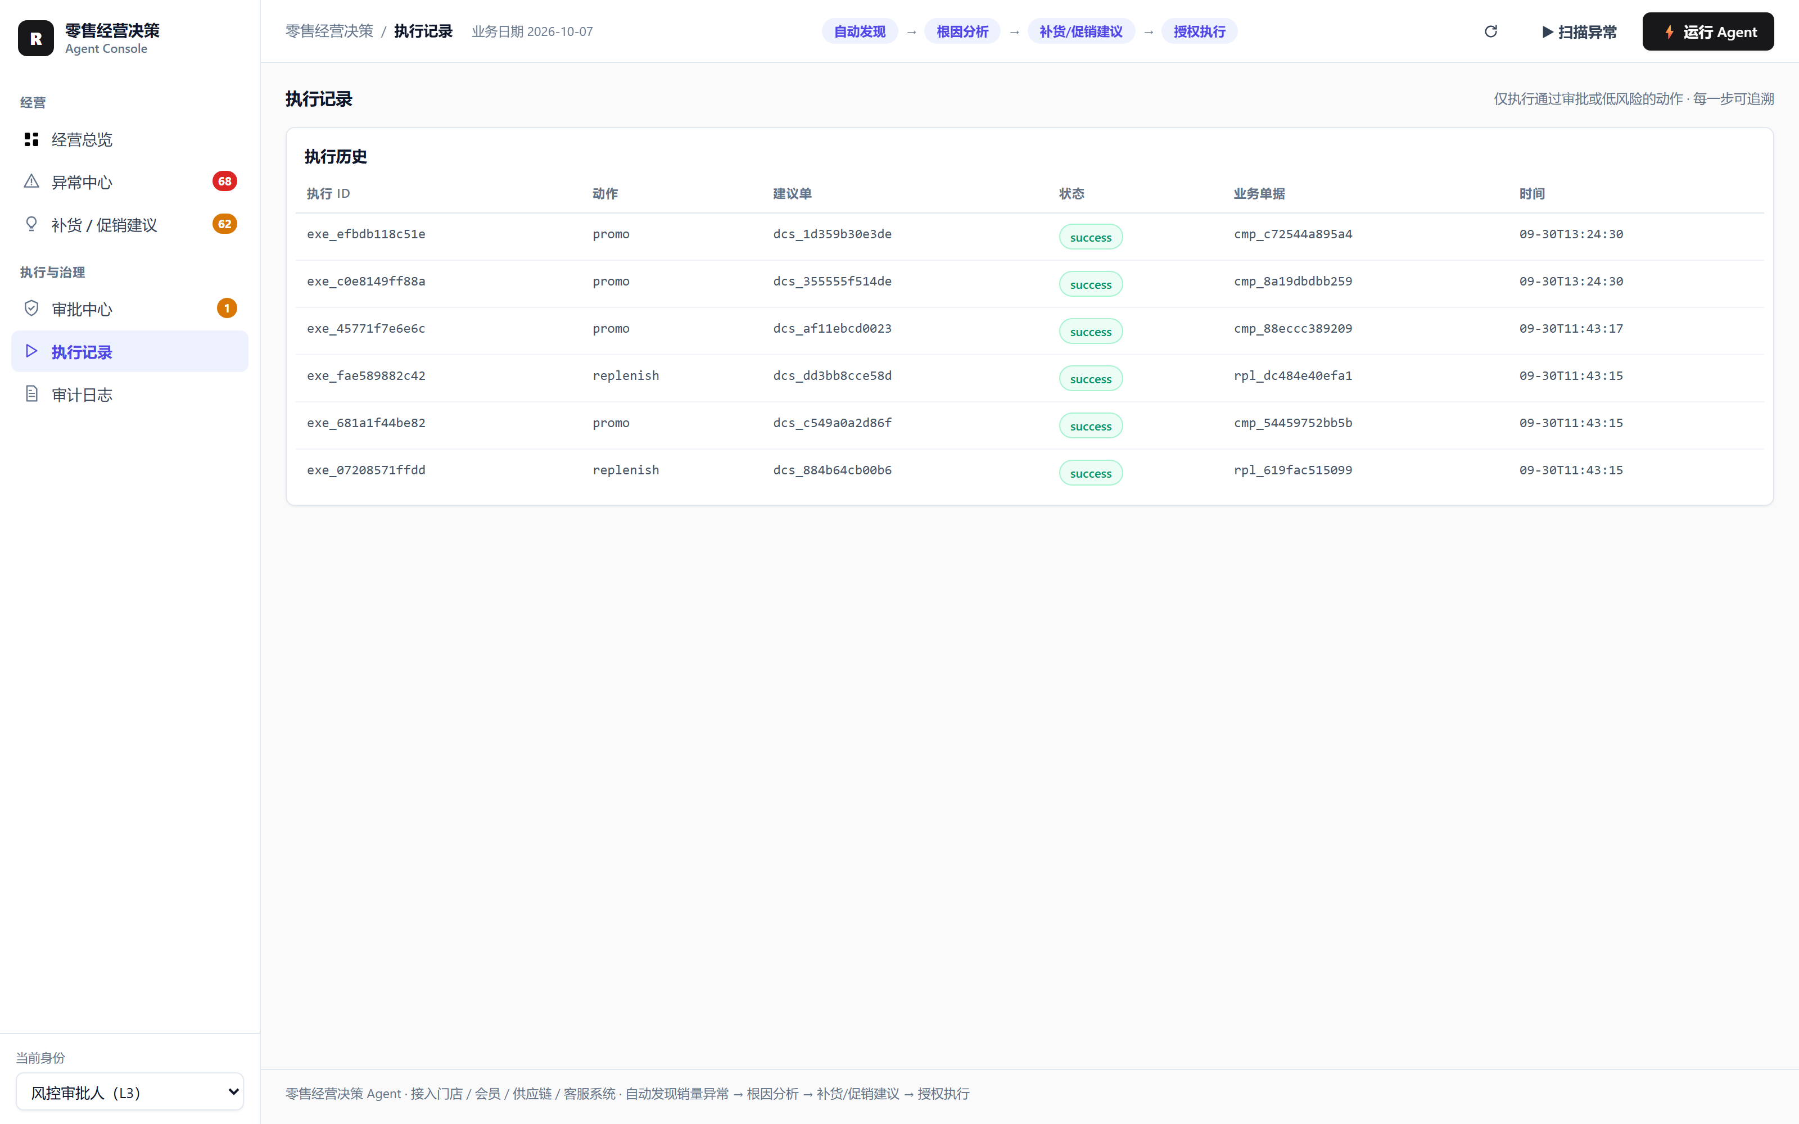
图 4-7 执行记录：状态机与业务单据关联
页面说明：
▪ 状态：待执行 → 执行中 → 成功 / 失败 → 已补偿；失败与补偿同样在此可见；
▪ 业务单据：补货对应补货单号，促销对应活动编码，可直接在对应业务系统中核对；
▪ 每条执行均携带 trace_id，可在审计日志中还原完整链路。
操作流程：
1. 点击【执行记录】，查看最近的执行历史。
2. 对照【建议单】列的编号，回到【补货 / 促销建议】定位对应决策卡。
3. 根据【业务单据】列的编号，在业务系统中核对单据是否生效。
4. 若需回溯完整链路，记下时间与编号，到【审计日志】按 trace_id 过滤。

4.7 审计日志
功能概述：
审计日志记录“谁在什么时候对什么做了什么”，成功、拒绝、失败与预演均写入。支持按 trace_id 过滤，一键还原从发现、分析、建议到执行的完整链路。
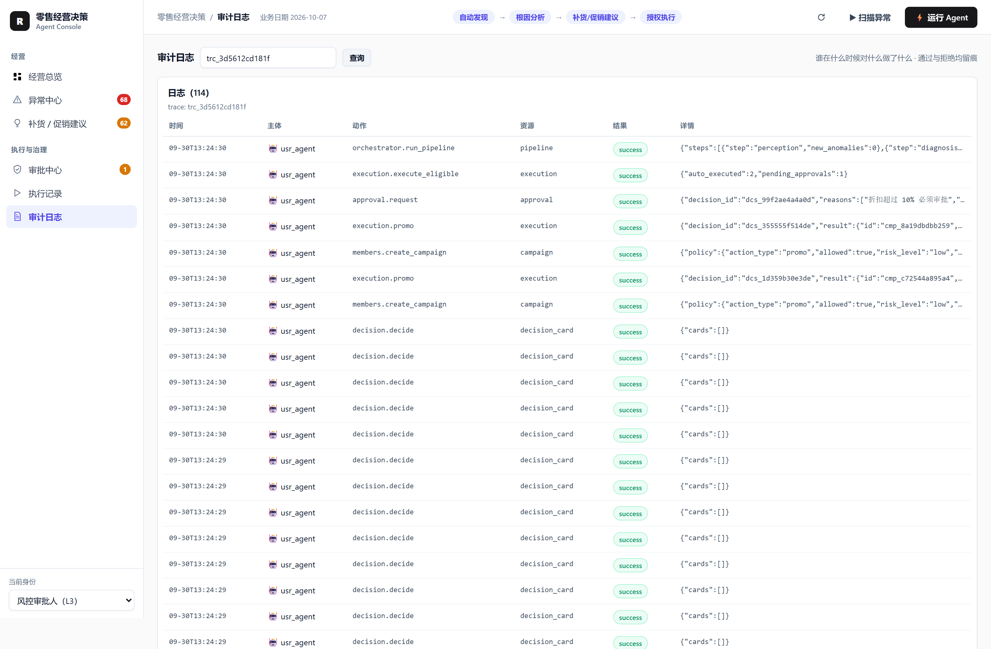
图 4-8 审计日志：按 trace_id 过滤后的全链路留痕
页面说明：
▪ 字段：时间、主体（区分 Agent 与人工）、动作、资源类型、结果、详情；
▪ 结果包括 success / denied / error / dry_run 四种；
▪ trace_id 过滤框支持模糊匹配，输入编号后点击【查询】即可查看该链路的全部记录。
操作流程：
1. 点击【审计日志】，查看全部记录。
2. 将任意条记录的 trace_id 摸写到【按 trace_id 过滤】输入框。
3. 点击【查询】，列表缩小为该链路的全部记录，按时间倒序排列。
4. 任意条记录可悬停看详情 JSON，查看请求与结果的完整参数。

5 功能介绍：治理与安全
本章说明系统如何保证“Agent 不会做不该做的事”：权限矩阵界定身份能做什么，策略引擎界定动作能做到什么程度，写操作四保险保证写入本身的可靠与可追溯。

5.1 权限矩阵与身份
功能概述：
系统采用 L0–L4 五级权限模型，角色的最大权限级由知识库定义。每个写入请求都会先解析身份，再校验权限级与数据范围，不通过则直接拒绝并写入审计日志。
表 5-1 权限等级定义
权限级 | 名称 | 含义 | 典型角色
L0 | 只读 | 可查看数据，写入一律拒绝 | 匿名访问、未授权身份
L1 | 建议 | 可查看建议，不可写入 | 只读观察类角色
L2 | 低风险写入 | 可执行低风险动作（如常规补货、小额促销） | 区域经理 / 店长 / 计划员 / 会员运营 / 客服主管 / 总部运营
L3 | 高风险写入 | 可审批高风险动作 | 风控审批人
L4 | 禁止 | 任何身份都不可执行 | 无

其中最关键的一条设计是：决策 Agent 的服务身份硬上限为 L2。这意味着 Agent 可以自主执行低风险动作，但任何高风险动作都必须转人工审批，不存在“Agent 自己批自己”的路径。
表 5-2 角色权限矩阵
角色 | 权限级 | 数据范围 | 职责
区域经理 | L2 | 区域 | 查看区域经营总览、确认跨门店补货建议
门店店长 | L2 | 本店 | 查看本店异常与建议、发起补货申请
供应链计划员 | L2 | 全局 | 执行补货与调拨、维护安全库存参数
会员运营 | L2 | 全局 | 促销与会员触达、跟踪 ROI
客服主管 | L2 | 全局 | 客诉处理、回访任务
总部运营 | L2 | 全局 | 全局指标、复盘、知识库
风控审批人 | L3 | 全局 | 高风险动作审批、全量审计
决策 Agent 服务身份 | L2（硬上限） | 全局 | 低风险自动执行；高风险律转审批

5.2 策略引擎与风险规则
功能概述：
策略引擎消费机器可读的风险规则库，对每个动作给出三种结论之一：低风险可自动、高风险需审批、超上限直接拒绝（L4）。边界写死在策略里，不依赖执行者的自觉。
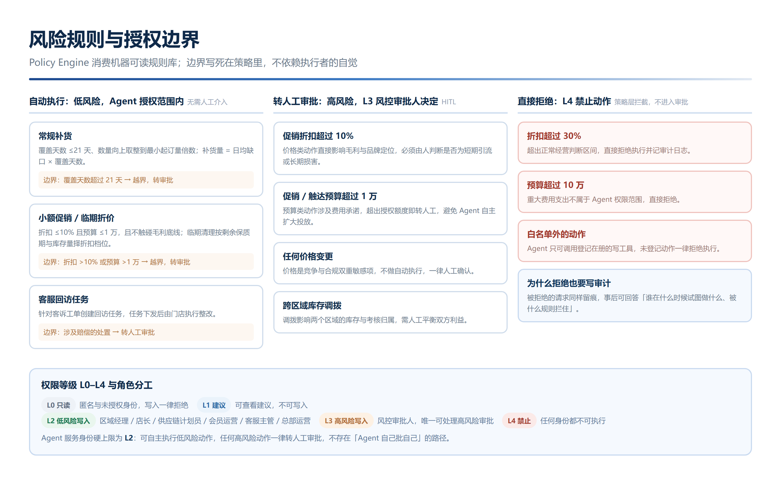
图 5-1 风险规则与授权边界：自动执行 / 转人工审批 / 直接拒绝
规则明细：
表 5-3 风险规则明细
规则 | 触发条件 | 处置
折扣超限 | 促销折扣 > 10% | 必须审批
预算超限 | 促销 / 触达预算 > 1 万 | 必须审批
价格变更 | 任何售价调整 | 必须审批
跨区域调拨 | 调拨跨区域 | 必须审批
补货金额 | 单笔补货 > 1 万 | 转审批；> 10 万直接拒绝
折扣硬上限 | 折扣 > 30% | 直接拒绝（L4）
预算硬上限 | 预算 > 10 万 | 直接拒绝（L4）
白名单外动作 | 未登记的写工具 | 拒绝执行
客服赔偿 | 涉及赔偿的客服处置 | 必须人工确认

策略引擎在两个时点都会运行：决策阶段用于决定是否需要审批以及风险等级；执行阶段再次校验以应对状态变化（如库存已被其他渠道消耗），构成纵深防御。

5.3 写操作四保险
功能概述：
所有写接口统一经由一个受控写入入口，包含四道保险：幂等、预演、审计、补偿。四道保险分别解决四类失控场景：重复提交、误操作、无法追责、以及写错后无法回退。
表 5-4 写操作四保险
保险 | 机制 | 解决的失控场景
幂等 | 相同幂等键 + 相同请求 → 重放首次结果，不重复下单；键相同但请求不同 → 直接拒绝 | 重试、网络抖动导致的重复下单
预演 | 任何写入可 dry-run，不落库但仍留审计痕 | 误操作（先看预览再决定）
审计 | 成功、拒绝、失败与预演均写审计日志，trace_id 贯穿全链路 | 事后无法回答“谁在什么时候做了什么”
补偿 | 补货、调拨、促销、工单均支持补偿回退，库存与单据同步恢复 | 写错后无法回退

操作流程（以预演为例）：
1. 构造写入请求时携带 idempotency_key 与 dry_run=true。
2. 接口返回预览结果，不落库；同时写一条结果为 dry_run 的审计记录。
3. 确认预览无误后，去掉 dry_run 重新提交，此时才真正落库。
4. 若需重试，使用同一 idempotency_key 重复提交即可获得重放结果，不会产生第二笔单据。

6 典型操作流程
本章把前面各页面串成三条可直接照做的完整路径。

6.1 从异常到执行的完整闭环
适用场景：
日常巡检或演示时，希望一次看完从发现到执行的全部环节。
操作流程：
1. 打开控制台，在【经营总览】确认待处理异常与待审批计数。
2. 点击右上角【运行 Agent】，系统依次执行感知、诊断、决策与执行，并在页面上方提示每一步的计数结果。
3. 进入【异常中心】，点开一条状态为 diagnosed 的异常，核对检测证据与根因 Top3。
4. 进入【补货 / 促销建议】，查看生成的建议卡：低风险卡片已标注自动执行，高风险卡片标注需审批。
5. 进入【审批中心】，切换到【风控审批人（L3）】，为待审批项点击【通过】。
6. 回到【执行记录】，确认新增了对应的执行记录，状态为 success，并关联到具体业务单据号。
图 6-1 执行记录：闭环完成后的执行结果与业务单据

6.2 高风险动作的审批流程
适用场景：
需要验证’超出授权的动作不会被自动执行‘这一约束时。
操作流程：
1. 在【异常中心】选择一条根因为临期或竞品促销的异常（这类根因的打法折扣通常超过 10%）。
2. 点击【运行 Agent】或单独触发决策与执行，此时高风险动作不会立即执行，而是生成审批单。
3. 进入【审批中心】，查看【待审批】中该项的风险原因（如“折扣超过 10% 必须审批”）。
4. 确认当前身份为【风控审批人（L3）】，点击【通过】或【驳回】。
5. 通过后系统自动执行该动作，在【审批历史】中状态变为 approved，并记录决定人与备注。
6. 若切换到非 L3 身份尝试审批，系统会拒绝该操作并写入审计日志（结果为 denied）。
图 6-2 审批中心：待审批队列、风险原因与审批历史

6.3 审计追溯
适用场景：
需要回答“这次补货到底是谁、依据什么、在什么时候决定的”，或复盘某条异常的全部处理过程时。
操作流程：
1. 从【执行记录】或【审批历史】中获取目标业务的编号（如异常 ID、决策卡 ID）。
2. 进入【审计日志】，在【按 trace_id 过滤】输入框中粘入该编号对应的 trace_id。
3. 点击【查询】，列表即显示该链路的全部记录，包括感知扫描、诊断取数、决策生成、执行写入与审批动作。
4. 将鼠标悬停在【详情】列，查看该步骤的请求与结果完整参数。
图 6-3 审计日志：按 trace_id 过滤后还原的完整链路

7 部署与验证

7.1 部署形态
功能概述：
系统支持三种部署形态，并提供一个只读在线预览入口：
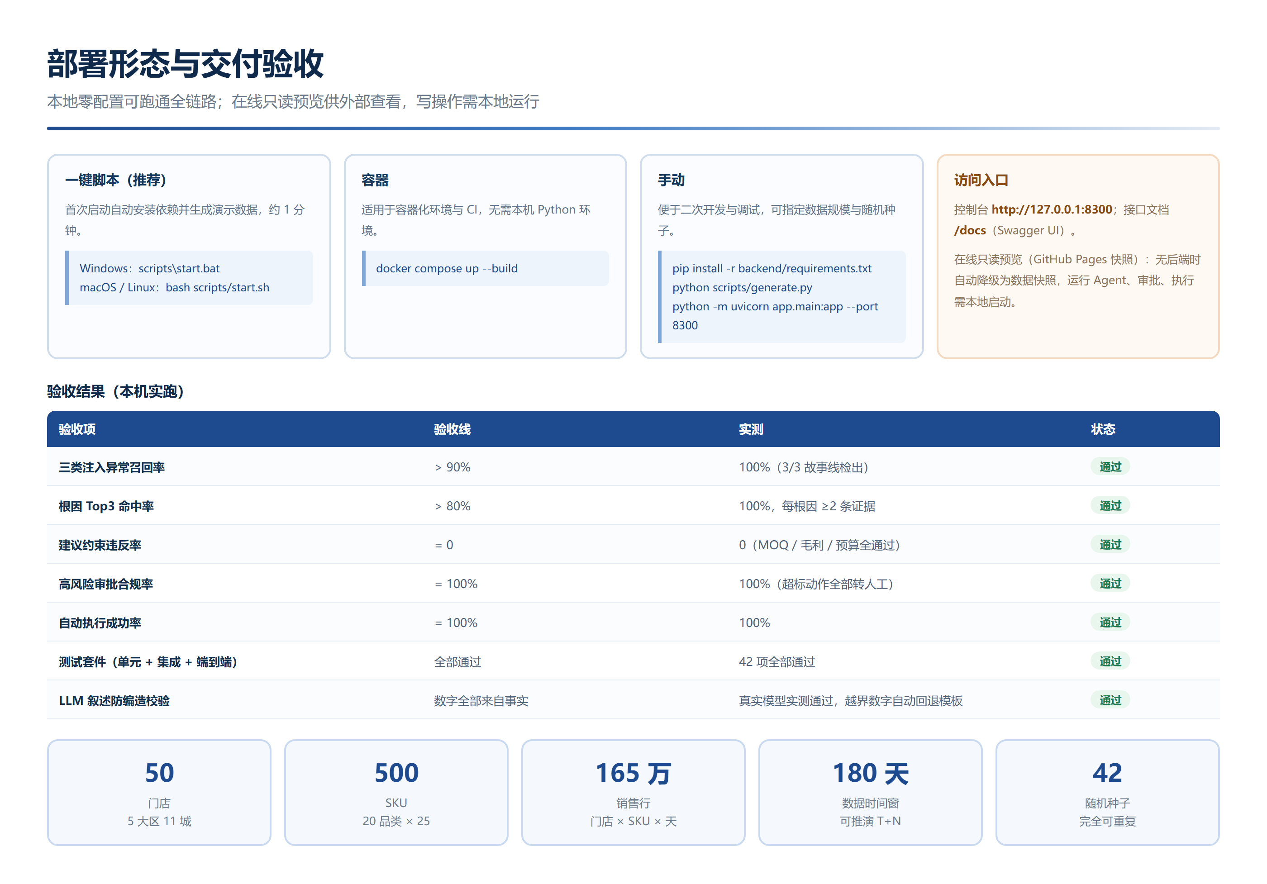
图 7-1 部署形态与交付验收
表 7-1 部署形态对照
形态 | 命令 | 适用场景
一键脚本 | scripts\start.bat （Windows）/ bash scripts/start.sh | 演示与快速体验，首次自动生成数据
容器 | docker compose up --build | 容器化环境与 CI，无需本机环境
手动 | pip install -r backend/requirements.txt 后生成数据并启动服务 | 二次开发与调试，可指定数据规模与种子
在线只读预览 | GitHub Pages 快照版 | 对外展示；写操作需本地后端

7.2 验收结果
以下验收结果来自本机演示系统的实跑，可用对应命令复现。
表 7-2 验收结果汇总
验收项 | 验收线 | 实测结果 | 状态
三类注入异常召回率 | > 90% | 100%（3/3 故事线检出） | 通过
根因 Top3 命中率 | > 80% | 100%，每根因 ≥ 2 条证据 | 通过
建议约束违反率 | = 0 | 0（覆盖天数 / MOQ / 毛利 / 预算全通过） | 通过
高风险审批合规率 | = 100% | 100%（超标动作全部转人工） | 通过
自动执行成功率 | = 100% | 100% | 通过
测试套件（单元 + 集成 + 端到端） | 全部通过 | 42 项全部通过 | 通过
LLM 叙述防编造校验 | 数字全部来自事实 | 真实模型实测通过，越界数字自动回退模板 | 通过

复现命令：
▪ 指标字典完整性：python scripts/validate_metrics.py
▪ 全量测试：python -m pytest tests/ -v
▪ 快速闭环演示：python scripts/demo.py --small
▪ 接口文档：启动后打开 /docs 查看 Swagger UI。
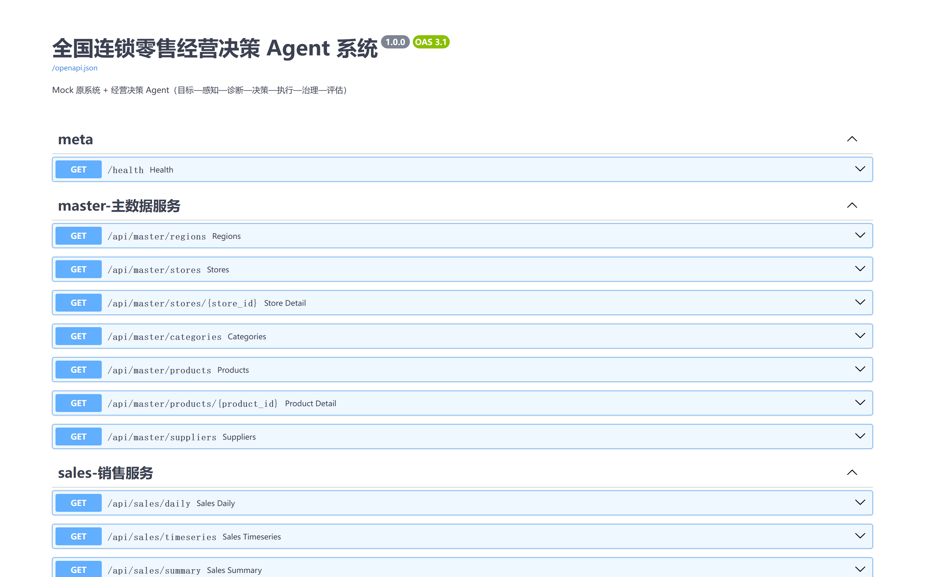
图 7-2 接口文档：Swagger UI 提供全部接口的在线调试

8 使用规范与常见问题

8.1 使用规范
▪ 身份从严：日常演示与调试应使用对应角色的身份令牌，不应以【风控审批人】身份进行与审批无关的操作；
▪ 先看证据后采纳：采纳任何建议前，应先核对该异常的检测证据与根因证据条目；
▪ 高风险不代批：不应以任何方式规避审批流程，包括直接调用业务接口绕过决策层；
▪ 幂等键唯一：同一笔业务重试时应复用原幂等键，不应每次重试都换新键；
▪ 补偿而非删除：写错的动作应走补偿回退，不应直接改数据库；
▪ 审计不可改：审计日志为只追加记录，不应手工修改或删除。

8.2 常见问题
表 8-1 常见问题
问题 | 说明
启动多久能用？ | 首次启动需生成演示数据，约 1 分钟；后续启动直接运行。
在线预览能操作吗？ | 在线预览为只读快照；运行 Agent、审批、执行等写操作需本地启动后端。
必须配置大模型吗？ | 不需要。未配置 API Key 时自动使用离线模板叙述，全部功能不受影响。
数据可以重复吗？ | 可以。所有数据由 Mock 系统按固定随机种子生成，同种子两次生成结果一致。
为什么有的异常没有建议？ | 可能原因有两类：证据不足时系统显示转人工分析；决策层尚未跑，可点击【运行 Agent】生成。
如何看到完整审批流程？ | 需先跑出一条高风险动作（如临期或竞品促销根因），再切换到风控审批人身份处理。
如何恢复演示初始状态？ | 重新执行 python scripts/generate.py（可指定 --seed）重建数据库。

9 附录：接口与指标字典
完整交互式文档见服务启动后的 /docs（Swagger UI）或 /openapi.json。本附录列出核心接口与指标字典。

9.1 核心接口一览
表 9-1 核心接口一览
分组 | 方法与路径 | 说明
主数据 | GET /api/master/regions·stores·categories·products·suppliers | 区域、门店、品类、商品与供应商查询
销售 | GET /api/sales/daily·timeseries·summary | 日销售、时间序列（感知层数据源）与汇总
库存供应链 | GET /api/inventory；POST /api/inventory/replenishments·transfers | 库存查询与受控写入（补货 / 调拨）
会员 | GET /api/members·segments·repurchase；POST /api/members/campaigns | 会员查询与促销活动创建
客服 | GET /api/cs/tickets·tickets/stats·tasks；POST /api/cs/tasks | 工单查询统计与回访任务创建
外部数据 | GET /api/external/weather·competitor-promos·calendar | 天气、竞品促销与日历
治理 | GET /api/gov/approvals·audit-logs·permission-matrix；POST /api/gov/approvals/{id}/decide | 审批队列、审计查询、权限矩阵与审批决定
智能体 | POST /api/agent/scan·diagnose·decide·execute·pipeline·compensate·review | 感知、诊断、决策、执行、编排、补偿与复盘
看板指标 | GET /api/kpi/overview·trend·stores | 经营总览所用指标

9.2 指标字典摘要
表 9-2 指标字典摘要
分类 | 指标 | 定义与数据源
业务 | 销售额 / 销量 | 统计周期内销售金额与件数合计（sales_orders）
业务 | 毛利率 | （销售额 − 销量 × 单位成本）/ 销售额（sales_orders, products）
业务 | 缺货率 | 营业日中有销售需求但库存为 0 的门店-SKU 日占比（inventory, sales_orders）
业务 | 库存周转天数 | 平均库存可供销售天数（inventory, sales_orders）
业务 | 促销 ROI | 促销带来的增量毛利 / 促销让利成本（sales_orders, campaigns）
业务 | 会员复购率 | 30 天内购买 ≥ 2 次的会员占活跃会员比例（member_orders）
业务 | 客诉率 | 每 1000 笔订单的客诉工单数（tickets, sales_orders）
Agent | 异常发现时效 | 异常发生到感知层输出事件的小时差（anomalies）
Agent | 根因定位准确率 | Top3 根因命中注入真值的比例（anomalies, storylines）
Agent | 建议采纳率 | 建议被采纳（自动执行或审批通过）的比例（decision_cards）
Agent | 自动执行成功率 | 低风险自动执行动作的成功比例（executions）
治理 | 高风险审批合规率 | 高风险动作均经人工审批才执行的比例（executions, approvals, audit_logs）

指标字典与角色、场景、目标映射均在 data/kb/metrics.yaml 中维护，完整性由 python scripts/validate_metrics.py 校验。

